ロボット専門人財育成支援業務
青森県委託事業
協働ロボット操作体験会

八戸インテリジェントプラザでは(地独)青森県産業技術センター 八戸工業研究所にロボット試験室が整備されたことを契機に三八地域の企業内にロボット操作及びシステム構築を可能とする人財を育成するため、協働ロボット操作体験会、周辺機器展示会・相談会、ロボット周辺機器・技術講習会、ロボット安全特別教育を開催することとしております。
今回は安全柵なしで設置可能なロボットである「協働ロボット」を実際に触れて感触を掴んでいただくための操作体験会を下記のとおり開催いたします。
ロボット導入による省力化や生産性向上等を検討している方は是非ご参加下さい。

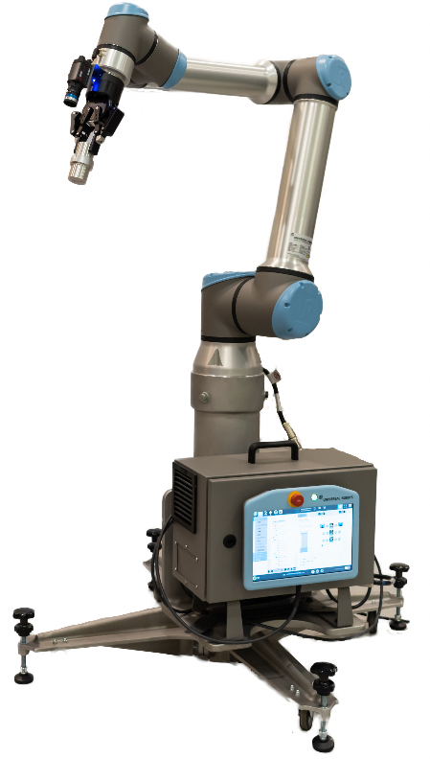
＜開催日時＞ 令和５年６月１３日（火）１３：００～１７：００

＜開催場所＞ (地独)青森県産業技術センター
八戸工業研究所 実験棟 ロボット試験室
八戸市北インター工業団地一丁目６－２９
※ 事務室の場所とは異なりますのでご注意願います

＜開催内容＞ １．アーム型協働ロボット「UR10e」概要
２．双腕型協働ロボット「NEXTAGE」概要
３．安全機能について
４．ロボット教示方法（ティーチング）について
５．UR10eで「ピック＆プレース」実技
６．NEXTAGEで「ピック＆プレース」実技

＜受 講 料＞ 無料

＜定 員＞ ６名（先着順）
申込者多数の場合、１社あたりの参加者を調整させて
頂く場合がございます。
アーム型協働ロボット

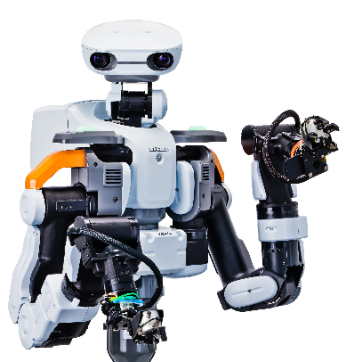
＜お申込み＞
別添「受講申込書」に必要事項をご記入の上、ＦＡＸにて
㈱八戸インテリジェントプラザまでお申込み下さい。

＜主 催＞ 青森県、株式会社八戸インテリジェントプラザ

＜共 催＞ (地独)青森県産業技術センター 八戸工業研究所

＜お問合せ先＞
株式会社八戸インテリジェントプラザ 担当：滝沢
〒039-2245 八戸市北インター工業団地一丁目４番４３号
双腕型協働ロボット
電話：0178-21-2111 FAX：0178-21-2119

（申込先）株式会社八戸インテリジェントプラザ ＦＡＸ：０１７８－２１－２１１９
青森県委託事業

ロボット専門人財育成支援業務
協働ロボット操作体験会
受 講 申 込 書

会社名
所在地 | 〒
担当者  連絡先 | 所属部署 |  |  |  | 氏 名
 | 電 話 |  |  |  | ＦＡＸ
 | E-mail
受講者 | １ | 職 名 |  | 氏 名 |  |  |  | 年 齢
 | ２ | 職 名 |  | 氏 名 |  |  |  | 年 齢
【個人情報の取り扱いについて】
申込書にご記入頂いた情報は、お申し込みの講座の受講に必要な事務連絡等に使用するとともに、参加者名簿（記録用・講師用）作成及び今後の㈱八戸インテリジェントプラザからのセミナー情報の提供に使用させて頂きます。また、「法令等で要求された場合」を除き、第３者に開示・提供致しません。

＜今後、実施する予定のカリキュラム＞
内容 | 開催日時
ロボット安全特別教育  産業用ロボットを活用した業務に従事する上で必要な労働安全衛生規則第36条第31号・第32号に定められて「産業用ロボットの教示等及び検査等の業務に係る特別養育」の課程を実施し安全教育等への理解を深めることができる研修会（受講修了者には特別教育修了証を発行） | 7月10日（月）  ～  13日（木）  講習2日間、  実習1日×2班
ロボット周辺機器・技術講習会  ロボットハンド等、各種周辺機器の取り扱いへの理解を深め、ロボットと組み合わせた活用方法を学べる技術講習会 | 9月を予定
周辺機器展示会・導入相談会  ロボット導入時に必要な周辺機器や製造ラインに使用する機器を紹介する展示会・相談会 | 11月を予定

